研究生国家奖学金-（教师端）系统操作说明

第一步：国家奖申请管理。
功能菜单：研工 → 奖助贷金 → 国家奖 → 国家奖申请管理
功能描述：检查学生提交的申请信息；可编辑修改学生的申请信息。若出现学生已经提交申请，但仍然想修改申请信息的，可进行如下操作，学生就可以继续修改申请重新提交了
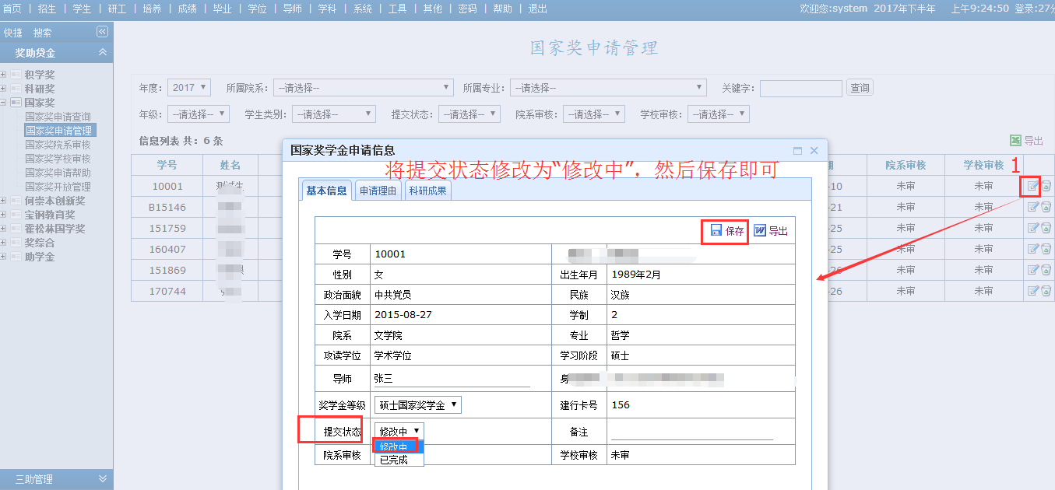
第二步：院系审核国家奖申请信息。
功能菜单：研工 → 奖助贷金 → 国家奖 → 国家奖院系审核
功能描述：可以对申请信息进行审核/撤销审核。
操作说明：
- 学生姓名后面的“”按钮为单个审核通过，“”按钮为单个撤销审核菜单；
- 也可以通过“查询”或“选中”按钮选择学生后，进行批量审核/撤销审核操作。
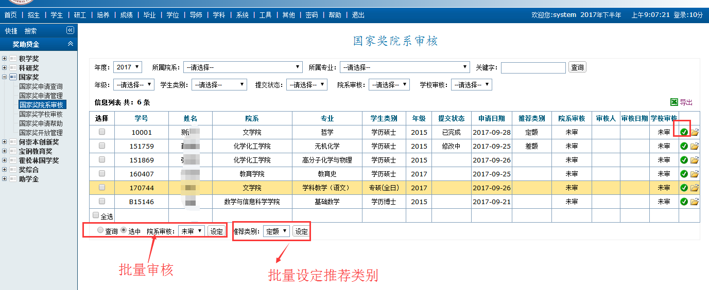
第三步：导出评选结果汇总表。
